Crear un método en Java (**calculaLongitud(int radio)**)que devuelva la longitud de una circunferencia . L=2*PI*r.

Para ello, pedir el radio de una circunferencia por teclado.

Los datos introducidos en el programa se leerán desde teclado.

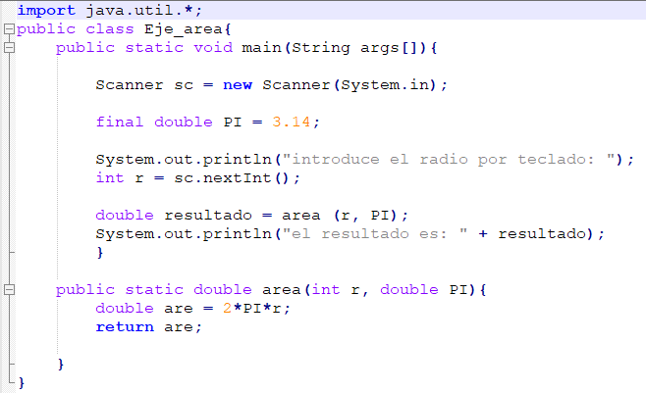

Crear un método en Java (**calculaPotencia**)que devuelva el resultado de la potencia.

Para ello, pedirá la base y exponente de la potencia por teclado.

